Viết một ứng dụng cho phép tính điểm Đại học khối D với giao diện sau:

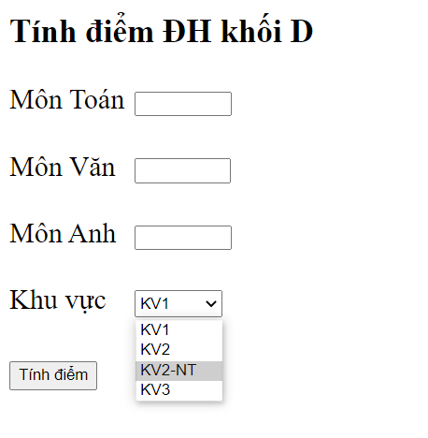

Yêu cầu giao diện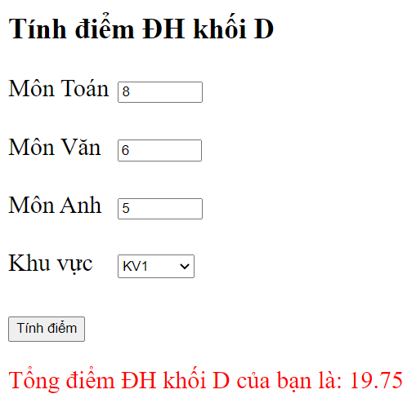

Ví dụ đầu vào và kết quả

Mô tả tính năng:

* Nhập vào ba số là điểm số của từng môn và lựa chọn khu vực
* Nhấn nút “Tính điểm” thì sẽ hiển thị tổng điểm thi Đại học theo công thức

Tổng điểm = Điểm môn Toán + Điểm môn Văn + Điểm môn Anh + điểm khu vực, trong đó điểm khu vực được tính như sau:

* KV1: cộng 0.75 điểm
* KV2-NT: cộng 0.5 điểm
* KV2: cộng 0.25 điểm
* KV3: không cộng điểm